몸이면서 옷인 두 상징이 드러내는 숨겨진 이야기

금속공예학과 일반대학원 강 수 영

Ⅰ. 머릿글
몸과 옷은 그것만으로도 많은 이야기를 담고 있다.
나의 폄글에서 만들어진 덩어리들은 몸과 옷이 어우러지면서 풍기는 무엇을 잡아내고 있다.
몸의 어떤 곳은 옷이고 옷의 한 곳에서 몸이 나오기도 한다.
또는, 손이나 발 같은 몸이 있으면서 옷안은 사람이 존재하지 않고 비어있다.
비어있는 옷과 잇닿아 있는 몸. 살아있는 몸과 죽어있는 옷 사이를 있는 그대로 보여준다.
초현실적 그림이지만 있는 그대로 멈춰진 그림은 마음의 소리를 드러낸다.
그림들은 숨겨지거나 또는 드러나며, 비어 있거나 또는 막힘으로 '있지 않음' 과
‘억지로 눌려짐’ ' '텅빔'을 부러 드러냈다.
빈 곳과 막힌 곳의 엇갈림은 사람이 없음을 나타내며 막힌 곳에서 나오는 몸은 오히려 있음을
드러내 준다. 없음과 있음이 함께 있음으로 마음은 오히려 숨겨진 것을 드러내고, 드러난 것
안의 더 중요한 무엇을 쫒는다.

Ⅱ. 몸통글
1. 몸과 옷에 대한 뜻풀이와 도움 그림 풀기
2. 도움 글과 그림
- 작품 풀어내기

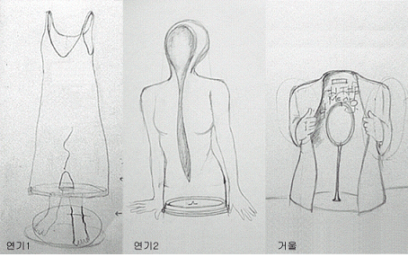
작품 1.2 - 연기 1/ 연기2
연기를 보면 마치 몸의 탈을 벗어버린 참된 넋이 담긴 또 다른 나를 보는 듯하다. .
다른 곳으로 옮아간 나...때론 연기가 된다. 몸이 빠져나간 옷 한가운데서 피어 오르는
연기는 빈 곳으로 사라지며 오히려 그 모습을 드러낸다.
작품 3 - 거울
르네 마그리트의 그림 ‘금지된 재생’을 보면 거울을 보았는데 다시 스스로의 뒤통수를
보게 되는 한 사내가 있다. 이 거짓말 같은 그림은 거울 속에 또 다른 세계가 있음을 보여준다. 거울은 내가 있는 이 곳과 내가 없는 저 너머를 이어주기도 하고 또 이 두 곳을 갈라놓기도 하는데 겉옷 속에 놓인 거울도 이렇게 만들어 준다.
옷 밖에서 옷 안으로 들어오면서 나는 때때로 이 두 곳을 넘나든다.
Ⅲ. 맺음글

